Содержание
Глава | Наименование раздела | № стр.
 | Введение | 3
1 | Технические характеристики сырья и готовой продукции | 5
 | 1.1 Свойства взрывчатых веществ | 5
 | 1.1.1 Гексоген | 5
 | 1.1.2 Гекфит | 5
 | 1.2 Свойства готовой продукции | 5
2 | Технологический процесс изготовления кумулятивных зарядов | 7
 | 2.1 Подготовка металлических корпусов кумулятивного заряда | 7
 | 2.2 Маркировка металлических корпусов | 7
 | 2.3 Дозировка и засыпка навесок взрывчатых веществ корпуса | 7
 | 2.3.1 Ручная дозировка и засыпка навесок взрывчатых веществ в корпуса | 8
 | 2.3.1.1 Дозировка первичного взрывчатого вещества (ПВВ) | 8
 | 2.3.1.2 Дозировка основного взрывчатого вещества (ОВВ) | 8
 | 2.3.2 Автоматическая засыпка навесок взрывчатых веществ в корпуса | 9
 | 2.4 Смешивание металлических порошков | 9
 | 2.5 Изготовление кумулятивных воронок | 9
 | 2.5.1 Прессование кумулятивных воронок из порошкового металла | 9
 | 2.5.1.1 Методы прессования кумулятивных воронок | 10
 | 2.5.2 Штамповка кумулятивных воронок из металлических лент | 10
 | 2.6 Покраска кумулятивных воронок | 11
 | 2.7 Прессование кумулятивных зарядов | 11
 | 2.8 Контроль качества готовой продукции | 11
 | 2.9 Испытание кумулятивных зарядов | 11
 | 2.9.1 Испытание методом сброса | 12
 | 2.9.2 Испытание на чувствительность | 12
 | 2.9.3 Испытание рабочих характеристик | 12
 | 2.10 Упаковка и формирование партий кумулятивных зарядов | 13
 | 2.11 Уничтожение отходов | 14
3 | Материальный баланс производства | 15
4 | Перечень и основные характеристики оборудования ДТП | 16
 | 4.1 Устройство и характеристика основного оборудования | 18
 | 4.1.1 Пресс гидравлический Д0-028 | 18
 | 4.1.2 Пресс гидравлический ДО-141 | 20
 | 4.1.3 Пресс гидравлический П-908 | 22
 | 4.1.4 Пресс гидравлический П-942 | 24
 | 4.1.5 Пресс гидравлический П-964 | 26
 | 4.1.6 Пресс винтовой | 29
 | 4.1.7 Пресс кривошипный КЛ-3 | 30
 | 4.1.8 Станок запрессовки в оболочку | 32
 | 4.1.9 Пресс-автомат таблетировочный | 34
 | 4.1.10 Гидростатическая установка ГУ - 4 | 36
 | 4.2 Устройство и характеристики вспомогательного оборудования | 37
 | 4.2.1 Тельфер | 37
 | 4.2.2 Дозатор переменного объема | 38
5 | Характеристика отходов производства | 39
6 | Техника безопасности | 40
 | Заключение | 41
 | Литература | 42

Введение

Современные тенденции развития нефтегазодобывающей и горнодобывающей промышленности, сложившиеся в России, обусловлены все большим применением наиболее эффективных методов вскрытия пластов, каким является кумулятивная перфорация. Этот метод отвечает оптимальным техническим требованиям по воздействию на конструкцию скважин и применяется на большинстве месторождений Западной Сибири.
Кумулятивный заряд является основным элементом перфораторов, предназначенных для пробития отверстий в обсадных трубах нефтяных и газовых скважин с целью вскрытия продуктивного пласта-коллектора.
Настоящий директивный технологический процесс (ДТП) разработан для расширения производства кумулятивных зарядов в фирме ЗАО «ОЙЛФИЛД ПРОДАКШН СЕРВИСЕЗ» на основании договора между проектным институтом "Союзхимпромпроект" КГТУ и компанией Schlumberger Logelco Inc .
В основу директивного технологического процесса положены научные и опытно-конструкторские разработки Проектного института «Союзхимпромпроект», компании Schlumberger Logelco Inc., а также опыт работы действующего производства ЗАО «ОЙЛФИЛД ПРОДАКШН СЕРВИСЕЗ».
Проектный институт «Союзхимпромпроект» был создан Постановлением Совета Министров СССР в 1953 году как филиал Московского государственного союзного специального проектного института № 1 (ГССПИ-1) для решения задач по обеспечению проектной документацией ряда предприятий оборонной отрасли промышленности.
В названный период основной деятельностью института являлось комплексное проектирование производств порохов, бризантных взрывчатых веществ и снаряжения артиллерийских боеприпасов, а также объектов сырьевого и инженерного обеспечения названных производств и объектов инфраструктуры.
Кроме того, институт являлся головной проектной организацией СССР по проектированию производств промышленных взрывчатых веществ.
В 1997 году институт постановлением Правительства РФ был присоединен в качестве структурного подразделения к Казанскому Государственному технологическому университету.
Целью присоединения являлось создание в Поволжском регионе научно-проектного центра для разработки и реализации на предприятиях региона инновационных технологий в сфере химии, нефтехимии и нефтепереработки.
В настоящее время институт имеет базовый состав постоянных заказчиков, расширяет географию своей деятельности и увеличивает объемы выполняемых работ. Так, объем проектно-изыскательских работ за 2008 год составил более 600 млн. рублей.
Институт располагает штатом высококвалифицированных специалистов–технологов имеющих специальное техническое образование и аттестованных Федеральной службой по экологическому и технологическому надзору (Ростехнадзором) на право проектирования объектов на которых получаются, используются, перерабатываются, хранятся, транспортируются и уничтожаются вещества, отнесенные к категории опасных федеральным законом «О промышленной безопасности опасных производственных объектов».
Технологическая специализация деятельности института включает проектирование:
- предприятий химической и нефтехимический отраслей, в том числе производств пластических масс, синтетических каучуков, полиэфиров, минеральных удобрений, средств химической защиты растений, синтетических моющих средств и лакокрасочной продукции;
- производств нитроклетчатки, порохов, бризантных взрывчатых веществ, сгорающих гильз для танковых выстрелов, утилизации обычных боеприпасов;
- производств промышленных взрывчатых веществ в том числе изготавливаемых на местах применения;
- производств резинотехнических изделий;
- производств пищевого этилового спирта и ликероводочной продукции;
- производств растительных масел;
- производств строительных материалов:
- резервуарных складов нефтепродуктов, сжиженных углеводородных газов, аммиака, кислот;
- магистральных продуктопроводов.
По состоянию на III квартал 2009г интеллектуальные и материальные ресурсы института позволяют обеспечить выполнение объема проектно-изыскательских работ собственными силами в общей сумме до 800 млн. руб. в ценах по состоянию на начало 2009г.
Компания Schlumberger производит кумулятивные заряды с 1952 года. На сегодняшний день компания занимает лидирующее положение в их разработке, производстве и применении на мировом перфорационном рынке.
Заряды изготавливаются на базе трех производственных центров:
- г. Рошарон, США
- г. Стерлитамак, Россия
- г. Кламарт, Франция
На российском заводе компании в г. Стерлитамак ЗАО «ОЙЛФИЛД ПРОДАКШН СЕРВИСЕЗ» производятся следующие виды кумулятивных зарядов (БО, ГП) - PowerJet, UltraJet, CleanPack, HyperJet, PowerFlow, "Мега-П", которые можно варьировать с учетом специфики скважинных условий.

- Технические характеристики сырья и готовой продукции

Кумулятивный заряд является основным элементом, необходимым для выполнения прострелочно-взрывных работ. Его технические характеристики и параметры определяют качество проведения ГРП.
Кумулятивный заряд - заряд взрывчатого вещества с конической, сферической или конусообразной выемкой, действие которого основано на кумулятивном эффекте.

Готовой продукцией данного производства является заряд кумулятивный, состоящий из корпуса (капсулы), воронки кумулятивной, взрывчатых веществ гексогена по ГОСТ В 20395-74 и гекфита по ТУ 84-8628424-715-98.
В качестве сырья и полуфабрикатов в производстве кумулятивных зарядов используются:
- корпус, изготовленный в соответствии с конструкторской документацией ННМБв Schlumberger Logelco Inc.;
- гексоген по ГОСТ В 20395-74;
- гекфит по ТУ 84-8628424-715-98;
- воронки кумулятивные из порошковых металлов, изготовленных по технической и конструкторской документации фирмы Schlumberger Logelco Inc.

1.1 Свойства взрывчатых веществ

Взрывчатое вещество - это химическое соединение или смесь таких соединений, которые способны к крайне быстрому самораспространяющемуся химическому превращению с выделением тепла и образованием газообразных продуктов [1].
Для производства кумулятивных зарядов используются следующие взрывчатые вещества:

    - Гексоген

Гексоген (циклотриметилентринитроамин) является первичным взрывчатым веществом (ПВВ). Свойства гексогена:
- молекулярная формула – С₃Н₆N₃(NO₂)₃;
- молярный вес – 222,13;
- плотность заряда – 1,77 г/см³;
- скорость детонации (при плотности 1,70) – 8350 м/с;
- давление во фронте ударной волны – 33,8 ГПа;
- температура плавления – 204,1 ^{о}С;
- объем газообразных продуктов взрыва – 908 л/кг;
- температура вспышки – 230 ^{о}С;
- класс опасности – ІІ.
По физико-химическим показателям гексоген должен соответствовать требованиям ГОСТ В 20395-74.

    - Гекфит

Гекфит (флегматизированный гексоген) является основным взрывчатым веществом (ОВВ). Свойства гекфита должны соответствовать ТУ 84-08628424-715-98. Физико-химические показатели гекфита должны соответствовать нормам, указанным в таблице 1.

Таблица 1
Физико-химические свойства гекфита
По ТУ 84-08628424-715-98

Наименование показателя | Норма
Внешний вид | Однородное вещество серого цвета. Допускается буроватый оттенок, отдельные кристаллы белого или оранжевого цвета, а также различная интенсивность окраски.
Массовая доля компонентов, %
- гексогена | 98,0^{+0,5} -1,0
- флегматизатора | 1,3^{+0,7} -0,3
- графита (суммарно с нерастворимыми в бензине и ацетоне веществами) | 0,7^{+0,3} -0,2
Массовая доля влаги и летучих веществ, % не более | 0,10

Гекфит поступает на завод в готовом для использования виде.

1.2 Свойства готовой продукции

Готовой продукцией является заряд кумулятивный, состоящий из следующих компонентов:
- корпуса (капсулы);
- воронки кумулятивной;
- взрывчатых веществ (гексогена, гекфита и других аналогичных им продуктов).
Особенностью кумулятивных зарядов однократного использования являются высокая производительность и качество работ, простота и надежность эксплуатации, большая пробивная способность, отсутствие засорения скважины осколками зарядов.
Кумулятивный заряд как единое целое представлен на рисунке 1.

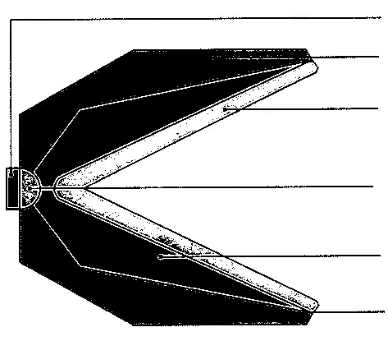 | Заглушка  Корпус  Кумулятивная воронка  Первичное взрывчатое  вещество (ПВВ)  Основное взрывчатое  вещество (ОВВ)  Лаковое покрытие

Рисунок 1

2 Технологический процесс изготовления кумулятивных зарядов

2.1 Подготовка металлических корпусов кумулятивного заряда

Корпуса поступают в производство в ящиках и поддонах.
Корпуса аппаратчиком извлекаются из упаковки (ящиков), протираются ветошью и осматриваются визуально. На поверхности корпусов не должно быть: ржавчины, трещин, вмятин, пятен масла и эмульсии после машинной обработки и защитной антикоррозионной смазки, пыли; на отверстии в конической части корпусов проверяется наличие заглушки канала. В случае отсутствия заглушки, она наклеивается.
Корпуса обезжиривают. Обезжиривающий растворитель должен обеспечивать 100% летучесть и не оставлять никаких осадков.
Дефектные корпуса сортируются и хранятся в отведенном и обозначенном месте до возврата изготовителю.

2.2 Маркировка металлических корпусов

Маркировка корпусов производится механическим способом.
Перед началом работы оператор проверяет комплектность рабочего места и в случае необходимости, производит смазку маркировочной иглы.
Для начала маркировки оператор устанавливает корпус в кулачковый механизм с помощью ключа, вводит в экране номер партии и серийный номер заряда в партии. Перед началом маркировки оператор в обязательном порядке надевает установленные средства индивидуальной защиты (очки и наушники или беруши).
Цикл маркировки корпуса начинается нажатием зеленой кнопки.
После окончания цикла маркировки первого корпуса оператор с помощью ключа разжимает кулачковый механизм и визуально осматривает корпус, обращая внимание на четкость и правильность маркировки.
Промаркированные корпуса складываются в деревянные лотки и передаются через шиберное окно на фазу навески взрывчатых веществ. Шиберное окно должно быть закрыто во всех случаях, кроме моментов передачи корпусов.

2.3 Дозировка и засыпка навесок взрывчатых веществ корпуса

Взрывчатые вещества (гексоген, гекфит и другие аналогичные им продукты) завозятся заранее, исходя из норм загрузки и объема выпускаемой продукции на производстве.
Взрывчатые вещества, в зависимости от предприятия-изготовителя, поступают в деревянных ящиках или мелкотаре. На ящиках и мешках снаружи и внутри должна быть этикетка или маркировка с указанием марки продукта, веса, номера партии, индекса предприятия-изготовителя, даты изготовления продукта.
Аппаратчик перед началом смены проверяет наличие необходимого количества ВВ, соблюдая все требования безопасного обращения с взрывчатыми веществами, норм загрузки и правильности учета.
В зимний период при температуре наружного воздуха ниже 15^{о}С перед использованием производится термостатирование взрывчатых веществ. Термостатирование производится в течение не менее 4-х часов, после чего замеряется температура продукта, для чего термометр в специальном футляре погружается во взрывчатые вещества на 15 минут.
Разница температур продукта и помещения не должна быть более 5^{о}С.

2.3.1 Ручная дозировка и засыпка навесок взрывчатых веществ в корпуса

Дозировка продукта корпуса может производиться весовым методом. Количество и порядок засыпки продукта – в соответствии с требованиями конструкторской документации на изделие.
Засыпка основного ВВ проводится в автоматическом режиме весовым способом с помощью навесочного аппарата, состоящего из пульта управления с экраном, расходного бункера для ВВ, вибратора, отдельной кнопки пуска (зеленого цвета) и электронного индикатора веса.
Все оборудование должно быть заземлено.
С помощью настольных электронных весов периодически, по мере необходимости, проверяется точность работы навесочного аппарата при заданных параметрах.
Стол, на котором находятся весы, должен быть устойчив.

2.3.1.1 Дозировка первичного взрывчатого вещества (ПВВ)

Перед началом работы из емкости, находящейся в контейнере временного хранения, совком, изготовленным из цветного металла или материала, не дающего искру, взрывчатые вещества насыпаются в заземленную расходную тару (ковшик). ВВ засыпается в количестве 500 грамм и устанавливаются на обозначенное рабочее место – заземленный стол с алюминиевым покрытием для дозировки ПВВ с находящимися рядом лотками с корпусами.
Операция дозировки ПВВ производится заземленной мерной ложечкой, дозировка проверяется на проверенных и заземленных электронных весах с точностью до 0,1 грамма, насыпается ПВВ в корпус заряда в количестве от 0,25 до 3 грамма в зависимости от заряда. Насыпанная дозировка ПВВ легким встряхиванием разравнивается внутри корпуса и аккуратно устанавливается в лоток заклеенным отверстием в корпусе вниз. Данная операция проводится до заполнения ПВВ во все корпуса в лотке с последующей проверкой наличия ПВВ в корпусах. Заполненный и проверенный лоток с ПВВ перемещается на обозначенное место для следующей операции по дозированию ОВВ.

2.3.1.2 Дозировка основного взрывчатого вещества (ОВВ)

Перед началом работы по дозировке ОВВ из емкости, находящейся в контейнере временного хранения производственного здания около аппарата навесочного, совком, изготовленным из цветного металла или материала не дающего искру, ВВ насыпается в заземленную расходную тару (ковшик) в количестве 500 грамм, взвешивается на электронных весах и ОВВ засыпается в расходный бункер навесочного аппарата до 2/3 части от объема расходного бункера.
Корпус заряда с навеской ПВВ устанавливается на круглую площадку весового индикатора навесочного аппарата и нажатием зеленой кнопки производится автоматическая засыпка ОВВ.
Первые 2-5 навесок перед началом смены и далее по 1 штуке с каждого нового лотка проверяются на электронных весах. Погрешность не должна превышать 0,3 грамма.
Навесочный аппарат должен располагаться у помещения прессования зарядов, сообщающиеся через двойное шиберное устройство.

2.3.2 Автоматическая засыпка навесок взрывчатых веществ в корпуса

В случае автоматической навески аппарат для навески находится непосредственно около пресса кумулятивных зарядов.
Перед началом работы оператор засыпает необходимое количество ПВВ и ОВВ в соответствующие бункеры и производит настройку параметров навески.
Засыпка ВВ в корпус происходит путем перемещения корпуса по конвейерной ленте.
Первые 2-5 навесок перед началом смены и далее по 1 штуке с каждого нового лотка проверяются на электронных весах. Погрешность не должна превышать 0,3 грамма.
Навесочный аппарат должен располагаться у помещения прессования зарядов, сообщающиеся через двойное шиберное устройство.

2.4 Смешивание металлических порошков

Хранение металлических порошков происходит в специальном помещении, причем каждый вид порошка (как исходное сырье, так и готовые смешанные порошки) находится на отдельном паллете, а вид порошка определяется наклейкой рядом с паллетой.
При поступлении новых партий порошков входной контроль обеспечивается сертификатом производителя. Ответственный за входной контроль сотрудник проверяет сертификат на соответствие регламентируемым параметрам.
В начале смены мастер определяет работнику, работающему на операции смешения порошков план работы на день.
В соответствии с планом рабочий смены определяет необходимое количество исходных порошков и подготавливает смеситель С50 к работе.
Затем оператор производит взвешивание необходимого количества порошков на весах.
Готовый порошок высыпается в антистатический мешок, предварительно установленный в металлический барабан.
Перед и после пересыпания барабан взвешивается, и массы записываются в технологический журнал. Оператор наклеивает информацию о партии на барабан. Мешок закрывается и в емкость для хранения помещается один предварительно просушенный мешочек с силикагелем.

2.5 Изготовление кумулятивных воронок

2.5.1 Прессование кумулятивных воронок из порошкового металла

Порошковая смесь в металлических контейнерах поступает в производственное здание в помещение прессования кумулятивных воронок. Внутри каждого металлического контейнера находится полиэтиленовый мешок с влагопоглотителем.
Контейнер открывается с помощью соответствующего инструмента и вскрывается мешок. В емкость (ковш) из мешка насыпается порошковая смесь в количестве 4-5 кг, которая устанавливается на рабочий стол, расположенный возле пресса кумулятивных воронок. Мерным совочком порошковая смесь взвешивается на электронных весах и засыпается в эжектор пресса, после чего начинается прессование воронок. Остатки порошковой смеси по окончании работы ссыпаются в исходный контейнер.
Для изготовления кумулятивных воронок некоторых типов зарядов используется металлическая фольга.

2.5.1.1 Методы прессования кумулятивных воронок

Прессование кумулятивных воронок производится на гидравлических прессах двумя методами:

- первый метод прессования – разовое изготовление;
- второй метод прессования – разовое изготовление с допрессовкой.

Второй метод прессования одной воронки производится на двух прессах с разными настройками параметров прессования, поэтому размещение их проектируется с учетом управления с одного рабочего места.
Воронки из металлической фольги изготавливаются штампованием.

а) Порядок прессования по первому методу

Засыпать взвешенную порцию порошковой смеси в эжектор нажатием и удерживанием двух зеленых кнопок на нижней плите пресса. Запустить процесс прессования в автоматическом режиме. Отпустить обе зеленые кнопки после вхождения панчера (пуансона) вовнутрь втулки (матрицы). Подготовить следующую порцию порошковой смеси. После выхода эжектора с готовой воронкой снять воронку с эжектора, осмотреть воронку и поставить в заранее подготовленный лоток на этажерке возле пресса.
Бракованные воронки складываются в отдельную емкость.
Контролировать процесс прессования по текущим параметрам и качеству изготавливаемых воронок и находящихся в постоянном контакте с последующими технологическими процессами производства кумулятивных зарядов.
В промежутках работы проводить остановку оборудования для уборки, чистки оборудования и оснастки.

б) Порядок прессования по второму методу

Установить воронку, отпрессованную на другом прессе, в режиме
«разовое изготовление», вместо установки воронки (углубление) в центре станины. Перевести режим работы пресса из ручного в автоматический. Нажатием и удерживанием двух зеленых кнопок на нижней плите пресса запустить процесс прессования в автоматическом режиме.
Отпустить обе зеленые кнопки после соприкосновения панчера с установленной в станине воронкой. Подготовить следующую воронку. После поднятия рабочей плиты с одновременным сбросом воронки стриппером, снять воронку со станины, осмотреть воронку и поставить в заранее подготовленный лоток на этажерке возле пресса.
Бракованные воронки складываются в отдельную емкость.

2.5.2 Штамповка кумулятивных воронок из металлических лент

Для штамповки кумулятивных воронок используется цинковая и медная ленты. Штамповка воронок происходит на штамповочном прессе. Перед началом работы оператор подготавливает металлическую ленту, устанавливая ее на бабине, устанавливает оснастку на пресс, проверяет уровень масла с помощью датчиков.
Затем оператор запускает цикл в автоматическом режиме. Готовые воронки упаковываются в коробки и перемещаются на склад.

2.6 Покраска кумулятивных воронок

В технологической цепочке изготовления кумулятивного заряда, возможно два способа покраски отпрессованных воронок для обеспечения более прочной посадки и удержания воронки в корпусе заряда.

а) Первый способ
Внешнюю поверхность отпрессованных воронок покрывают глифталевой краской. Лоток с отпрессованными воронками устанавливается в камеру покраски на столик. Равномерно вращая крышку столика с установленным лотком, нанести тонкий слой покрытия, не допуская подтеков и непокрытых участков на поверхности воронок. Окрашенные воронки сушатся не менее 15 минут до полного высыхания, после чего передаются на операцию прессования зарядов.

б) Второй способ
В баллончик, емкостью приблизительно 200 грамм с игольчатым наконечником, залить глифталевую краску. Взять готовый заряд с запрессованной воронкой, без предварительной покраски. С помощью баллончика, аккуратно круговыми движениями по верхнему краю запрессованной воронки нанести краску через игольчатое отверстие. Через 5-10 минут после покраски приступить к маркировке и упаковке зарядов.
Покраска данным способом производится прессовщиком или упаковщиком на их рабочих местах.

2.7 Прессование кумулятивных зарядов

Прессование кумулятивных зарядов проводится тремя комбинированными методами.
Первый метод - одинарное прессование, то есть заряд прессуется одним циклом.
Второй метод - двойное прессование, то есть прессуется засыпка взрывчатого вещества в корпусе, затем воронка в запрессованный корпус с взрывчатым веществом.
Третий метод - тройное прессование, то есть придается форма засыпке взрывчатого вещества в корпусе, затем прессуется взрывчатое вещество и запрессовывается воронка.

2.8 Контроль качества готовой продукции

По внешнему виду корпус заряда должен соответствовать размерам чертежа и не иметь повреждений. Заглушка-конфетти должна находиться на торце корпуса.
Воронка, запрессованная в заряде, должна быть без трещин, сколов, подтеков после покраски и других видимых повреждений, соответственно данному типу заряда.
Определение рабочих характеристик проводится испытанием на стендах.

2.9 Испытание кумулятивных зарядов

Испытание кумулятивных зарядов проводится в бронекабине. Готовые заряды подвергаются испытаниям на эксплуатационные характеристики:
- испытание методом сброса;
- испытание на чувствительность к детонационному импульсу;
- испытание на диаметр отверстия и глубину прострела.

2.9.1 Испытание методом сброса

Это испытание проводится для определения надежности сцепления кумулятивной воронки с навеской взрывчатого вещества в корпусе заряда. Периодичность испытаний - один при запуске серии и по одному через каждые 480 зарядов.
Готовый заряд устанавливается в приспособление, которое держит только корпус воронки, не касаясь воронки, при этом предполагаемая кумулятивная струя воронки направлена вниз. Заряд сбрасывается с соблюдением правил безопасности с высоты 1,5 метра на стальную плиту. Положение воронки относительно корпуса заряда измеряется до, и после испытания в одном и том же месте. Заряд не должен иметь никаких видимых трещин или сколов, воронка должна сохранить свою форму и смещение не должно превышать 0,02мм.

2.9.2 Испытание на чувствительность

Испытание предназначено для проверки заряда на чувствительность к детонации, передаваемой детонирующим шнуром через специально созданный зазор. Величина зазора определяется и устанавливается исходя из зазора перфоратора.
Испытание считается успешным, если после детонации шнура происходит детонация заряда. Периодичность испытания - одно при запуске серии и по одному через каждые 480 зарядов.
Перед отстрелом заряда с прокладкой из полосок плотной бумаги заполнить кумулятивную воронку любым имеющимся под рукой материалом с целью исключения образования кумулятивной струи. Заготовку установить на кусок бетонной мишени, отстрел произвести в бронекабине.

2.9.3 Испытание рабочих характеристик

Испытание предназначено для проверки характеристик кумулятивного заряда - диаметра входного отверстия и полной глубины проникновения.
Периодичность испытания - по одному из 240 зарядов.
Диаметр входного отверстия - это диаметр отверстия, пробитого кумулятивным зарядом в обсадной колонне.
Полная глубина проникновения - это показатель полной глубины перфорации в обсажденном стволе и прилегающем пласте, или (в условиях испытания) это расстояние от поверхности торцевой пластины (имитатора обсадной колонны) до точки или границы раздела между разрушенным и не разрушенным материалом мишени. Полной глубиной проникновения считается сумма глубины проникновения в бетонной мишени плюс толщина стальной пластины.
Испытание производится методом отстрела заряда в бетонную мишень с имитацией условий в газо-нефтяных скважинах.
В кабине испытаний (стальной шкаф) вертикально установить бетонную мишень.
На торец мишени уложить стальную пластину. Толщина пластины устанавливается в зависимости от типа обсадной колонны. На пластину установить имитатор водной прослойки, изготовленный из картона (картонное кольцо). На имитатор водной прослойки положить стальную пластину - имитатор перфоратора. На пластину установить имитатор воздушной прослойки, изготовленный аналогично водяному имитатору как кольцо из картона. На воздушный имитатор установить кумулятивный заряд воронкой вниз, с предварительно прикрепленным к нему скотчем, детонирующим шнуром длиной не менее 150 мм. Заряд прикрепить скотчем к мишени, таким образом, чтобы ось заряда максимально совпадала с осью мишени.
В случае использования модулей, имитирующих перфоратор (включающих фрагмент корпуса и каркаса перфоратора), на водную прослойку устанавливается модуль с предварительно установленным зарядом и детонирующим шнуром, затем сборка скрепляется скотчем.
После этого аппаратчик вынимает из сейфа электродетонатор (провода должны быть сомкнуты между собой) и переходит в помещение испытаний. Электродетонатор просовывается в кабину испытаний через специальное отверстие в задней стенке, после этого он подсоединяется к детонирующему шнуру, находящемуся внутри кабины испытательной сборки.
Дверь кабины закрывается. Затем провода детонатора подсоединяют к линии и изолируют липкой лентой. Аппаратчик выходит из помещения испытаний и закрывает дверь от него на замок; включается вытяжной вентилятор.
Перейдя в помещение подготовки испытаний, аппаратчик переводит рубильник на пульте в вертикальное положение, вставляет ключи в пусковые замки и поворачивает их, после чего загорается зеленая лампочка «Ключ на старт». После нажатия черной кнопки загораются две зеленые лампочки, включается сирена. После того, как загорится красная лампочка, аппаратчик нажатием красной кнопки «Огонь» производит подрыв заряда.
Затем, вынув ключи из замков пульта и отключив рубильник, рабочий приблизительно через 3 минуты переходит в помещение испытаний и вынимает из кабины пластины, мишень и производит необходимые замеры.
Если в пластинах отсутствуют отверстия, то есть детонации заряда не произошло, аппаратчик должен найти в бронекабине заряд и положить его в сейф в помещении подготовки испытаний для последующего уничтожения.

2.10 Упаковка и формирование партий кумулятивных зарядов

Силикагель сушат в сушильном шкафу при температуре 100 -105^{о}С. Полистирольные лотки обязательно высушиваются в сушильном шкафу в течении минимум 24 часов. С фазы прессования кумулятивные заряды, уложенные в лотки, передаются на фазу упаковки, где еще раз подвергаются визуальному осмотру. Между зарядами насыпается высушенный силикагель. Затем они попарно укладываются в лотки воронками друг к другу.
Лоток с уложенными и промаркированными зарядами накрывается таким же лотком до полного их смыкания, после чего лотки скрепляются липкой лентой или скотчем с четырех сторон.
На внешнюю поверхность лотка маркером наносятся порядковый номер, дата изготовления и номер прессовщика зарядов. Затем лотки упаковываются в пакет из антистатического материала. С помощью вакуумного аппарата пакеты вакуумируют и герметизируют. Два пакета с зарядами укладывают в ящик из гофрокартона, внутрь которого вкладывают «Инструкцию по обращению с зарядами». Клапаны гофроящика закрывают. Стыки верхних клапанов прошивают металлическими скобами с помощью скобосшивателя (с воздушным или механическим приводом).
На одну из стенок каждого ящика наклеивают бумажную этикетку, содержащую:

- товарный знак или наименования предприятия изготовителя;
- обозначение заряда;
- наименование использования ОВВ;
- номер партии, число, месяц и год изготовления;
- номер места (ящика) и количество ящиков в партии;
- массу нетто зарядов, кг;
- массу брутто зарядов, кг;
- вес взрывчатого материала;
- транспортное наименование груза «Заряды кумулятивные промышленные без капсюля-детонатора»;
- гарантийный срок хранения;
- количество зарядов;
- номера зарядов;
- знак опасности груза;
- серийный номер ООН;
- манипуляционные знаки «Беречь от влаги», «Хрупкое. Осторожно» и
- предупредительную надпись «Не бросать».

Упакованные в тару заряды комплектуются в партию. За партию принимают количество зарядов одного типа, изготовленное в течение календарных суток.

2.11 Уничтожение отходов

При производстве кумулятивных зарядов образуются следующие виды твердых отходов: сметки, загрязненные россыпи, мешкотара, стальные корпуса, тара деревянная, куски бетона и его крошка, обтирочный материал.
Производственные отходы подразделяются на следующие категории:

- отходы огневзрывоопасных веществ;
- отходы, не содержащие материалов, загрязненных огневзрывоопасными веществами, горючими или вступающими между собой в реакцию;
- отходы металлического лома;
- отходы бетонных мишеней.

Сметки, загрязненные россыпи взрывчатых веществ, мешкотара после использования взрывчатых веществ собираются в производственном здании и затем направляются на уничтожение (на поле сжигания).
Отходы металлического лома сдаются в металлолом. Бетон и его крошка используются для подсыпки дорог, дробления, с целью получения гравия.
Обтирочные материалы после их использования складываются в металлическую емкость с крышкой и хранятся в специально предусмотренном для хранения помещении до отправки на уничтожение.
Твердые отходы (тара, обтирочный материал, бытовые отходы) отправляются на захоронение на полигон ТБО «Табигат».

3 Материальный баланс производства

Материальный баланс производства в год представлен в таблице 2.

Таблица 2

Наименования материала | Приход | Расход
Гексоген, кг | 1231,2 | с готовой продукцией – 1208,4;  на испытание – 10,8;  на уничтожение – 12,1
Гекфит, кг | 25200,0 | с готовой продукцией – 24729,68;  на испытание – 220,32;  на уничтожение – 250
Корпус (капсула), шт. | 1231200,0 | с готовой продукцией – 1200000;  на испытание – 10800;  на уничтожение – 20400
Смесь металлическая порошковая, кг | 41880,0 | с готовой продукцией – 40800;  на испытание – 367,2;  на уничтожение – 712,8
Заглушка из фольги металлической, шт. | 1231200,0 | с готовой продукцией – 1200000;  на испытание – 10800;  на уничтожение – 20400
Лента маркировочная, шт. | 1231200,0 | с готовой продукцией – 1200000;  на испытание – 10800;  на уничтожение – 20400
Лак глифталевый, кг | 246,0 | с готовой продукцией – 24729,68;  в атмосферу растворитель - 88
Коробка бумажная, шт. | 12000,0 | с готовой продукцией – 12000,0
Влагопоглотитель, шт. | 12000,0 | с готовой продукцией – 12000,0
Индикатор влаги, шт. | 12000,0 | с готовой продукцией – 12000,0
Маркировочная краска, кг | 48,0 | с готовой продукцией – 48,0
Мишень, шт. | 10800,0 | на испытание – 10800,0
Детонирующая цепь, шт. | 10800,0 | на испытание – 10800,0

4 Перечень и основные характеристики оборудования ДТП

Перечень оборудования, которое используется в производстве кумулятивных зарядов, представлен в таблице 3.

Таблица 3

Наименование аппарата | Габариты, мм  Тип | Назначение
Пресс для изготовления кумулятивных воронок | LxBxH = 640x740x2600  P =280 атм  m = 1500 кг | Прессование кумулятивных воронок. Состоит из пресса, маслокомпрессорной установки и пульта упр. Максимальный ход плиты 500 мм.
Навесочный аппарат для взвешивания навески ПМ в комплекте:  пульт управления  электронные весы  вибродозатор  загрузочный бункер  кнопки пуска и останова | LxBxH = 480х190х610  LxBxH = 150х75х120  LxBxH = 39х75х165  LxBxH = 300х300х625  LxBxH = 95х95х75 | Взвешивание навесок ВВ и ПМ
Стол навесочника (покрыть алюминием) | LxBxH = 1500х600х750 | Проведение операций по взятию навесок ВВ. Изготовлен из дерева, сверху оббит алюминием и заземлен
Сушильный шкаф для силикагеля | LxBxH = 800х500х800  N = 1,5 кВт | Предназначен для силикагеля
Шкаф покрасочный для окрашивания воронок | LxBxH = 970х970х1000 | Окраска и осушка воронок. Изготовлен из металла Ст.3 Оборудован освещением и вытяжным вентилятором
Шкаф сушильный для кумулятивных воронок | Нестандартное оборудование | Сушка окрашенных кумулятивных воронок
Шлюз шиберный на проем для передачи кумулятивных воронок | LxH = 450х600  В = 380  Материал: сталь углерод  m = 158 кг  латунь 3,5 кг  бронза АЖД 2,3 кг | Сообщение между помещениями

Продолжение таблицы 3
Наименование аппарата | Габариты, мм  Тип | Назначение
Пресс для изготовления кумулятивных зарядов | LxBxH = 915х1220х2450  P =280 атм  m = 1050 кг | Устанавливается в кабине прессования. Предназначен для прессования кумулятивных зарядов. . Состоит из пресса, маслокомпрессорной установки и пульта упр. Максимальный ход плиты 500 мм.
Шибер защитный с пневмоприводом на проем | LxBxH = 305х460  Р_{раб}. 0,2 (2,0) МПа (кгс/см²)  Материал: сталь углерод 330 кг  бронза 24 кг  титан 11 кг  m = 365 кг | Предназначен для безопасности работы прессовщика в кабине прессования кумулятивных зарядов
Аппарат вакуумной упаковки “Henkellman” | LxBxH = 670х670х1050 | Вакуумирование пакетов с зарядами. Состоит из электродвигателя с компрессором, вакуумным блоком с пультом управления
Маслокомпрессорная установка для прессов | LxBxH = 1365х1670х1830 | Предназначена для создания давления. Состоит из электродвигателя, компрессора, напорного бака
Бронекабина испытания | LxBxH = 1000х1000х2100  сталь 20  m = 1465 кг | Испытание готовых кумулятивных зарядов

4.1 Устройство и характеристика основного оборудования

4.1.1 Пресс гидравлический Д0-028

Пресс гидравлический Д0-028 (рисунок 2) предназначен для одновременного прессования нескольких изделий, суммарное усилие прессования которых не более 196 кН при работе с компенсатором. Без компенсатора пресс используется усилием 617 кН. Пресс одноцилиндровый с нижним давлением, четырехколонный. Основание пресса —- стойка 1 — служит баком для масла. Нижняя траверса 3 с вставным рабочим цилиндром 2 крепится к стойке 1. Верхняя траверса 7 соединяется с нижней колоннами 8 и служит корпусом для масляного компенсатора 9, снабженного грузом 10. Снизу траверса 1 крепится фланец 6 вместе с пресс-инструментом 5. Стол 4 крепится к штоку поршня цилиндра и имеет направление по колоннам.
Технические характеристики Пресса гидравлического ДО 028 представлены в таблице 4.

Таблица 4
Технические характеристики Пресса гидравлического ДО-028

Номинальное усилие, кН |  | 617
Диаметр плунжера, м |  | 0,17
Максимальный ход подвижной траверсы, м |  | 0,4
Размер стола подвижной траверсы, м |  | 0,4х0,38
Рабочее давление масла, Мпа |  | 32
Рабочее давление масла, Мпа |  | 2
Скорость подвижной траверсы, м/с |  | 0,056
Скорость подвижной траверсы, м/с |  | 0,0041
Скорость подвижной траверсы, м/с |  | 0,24
Мощность электродвигателя, кВт |  | 4
Габаритные размеры, м |  | 1,15х1,1х2.2
Масса, кг |  | 2300

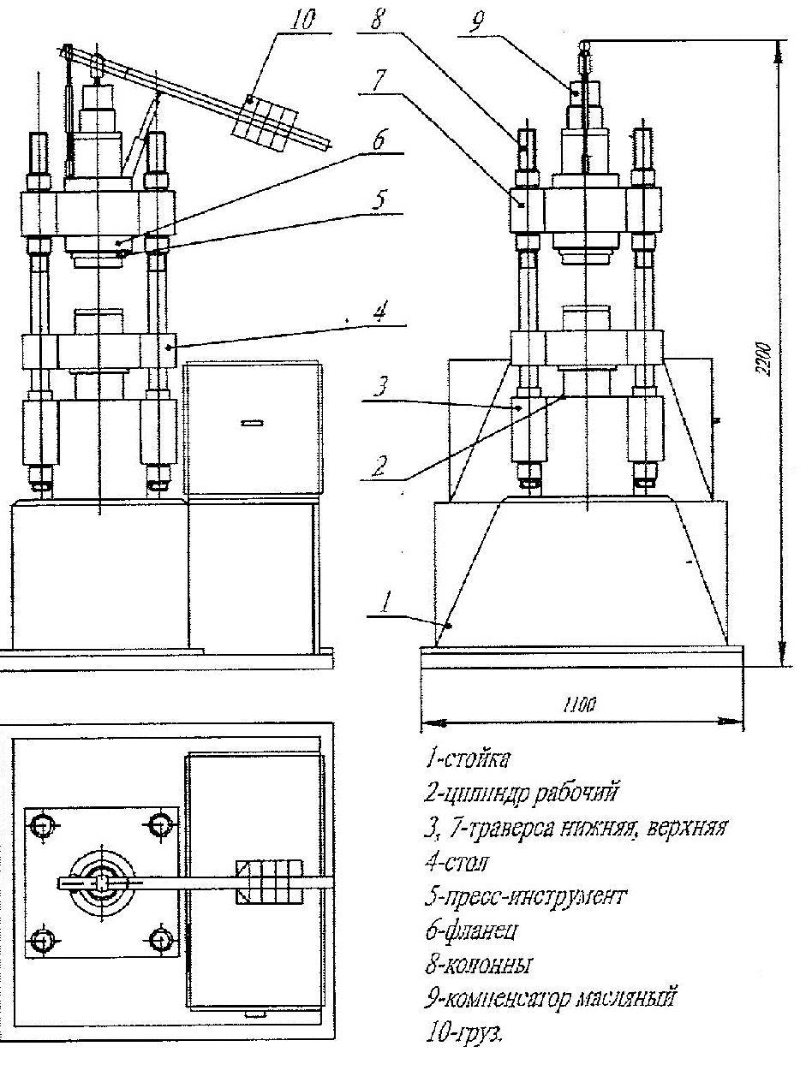

Рисунок 2

4.1.2 Пресс гидравлический ДО-141

Пресс гидравлический ДО-141 (рисунок 3) предназначен для полуавтоматического прессования крупногабаритных изделий с разборкой пресс-формы для извлечения готового изделия. Схема управления работой пресса обеспечивает возможность подключения автоматических загрузочных средств. Изделие прессуется в матрице, установленной на столе. Для напрессовки обоймы на лепестки матрицы, а также снятия служит промежуточная траверса.
Раскрытие секций матрицы для извлечения готового изделия и закрытие матрицы перед напрессовкой обоймы осуществляется приводом.
Технические характеристики Пресса гидравлического ДО-141 представлены в таблице 5.

Таблица 5
Технические характеристики пресса гидравлического ДО-141

Номинальное усилие цилиндров, МН | главного | 12,26
Номинальное усилие цилиндров, МН | ускорительных | 1,57
Номинальное усилие цилиндров, МН | промежуточной траверсы | 0,29
Усилие, МН | напрессовки бандажа | 0,98
Усилие, МН | снятия бандажа | 6,87
Рабочее давление цилиндров, МПа | главного и ускорительных | 19,62
Рабочее давление цилиндров, МПа | промежуточной траверсы | 9,81
Наибольший ход, м | подвижной траверсы | 3,75
Наибольший ход, м | промежуточной траверсы | 3,85
Наибольший ход, м | верхней траверсы | 4,5
Наибольший ход, м | выдвижного стола | 2,2
Наибольший ход, м | механической руки | 1,85
Наибольший ход, м | снятия бандажа | 0,15
Расстояние от плоскости выдвижного стола до верхней траверсы, м | наибольшее | 7,45
 | наименьшее | 2,95
Расстояние между колоннами в свету, м | слева направо | 1,25
Расстояние между колоннами в свету, м | спереди назад | 1,05
Суммарная мощность электродвигателей, кВт |  | 142
Высота пресса над уровнем пола, м |  | 9,95
Масса, кг |  | 266000

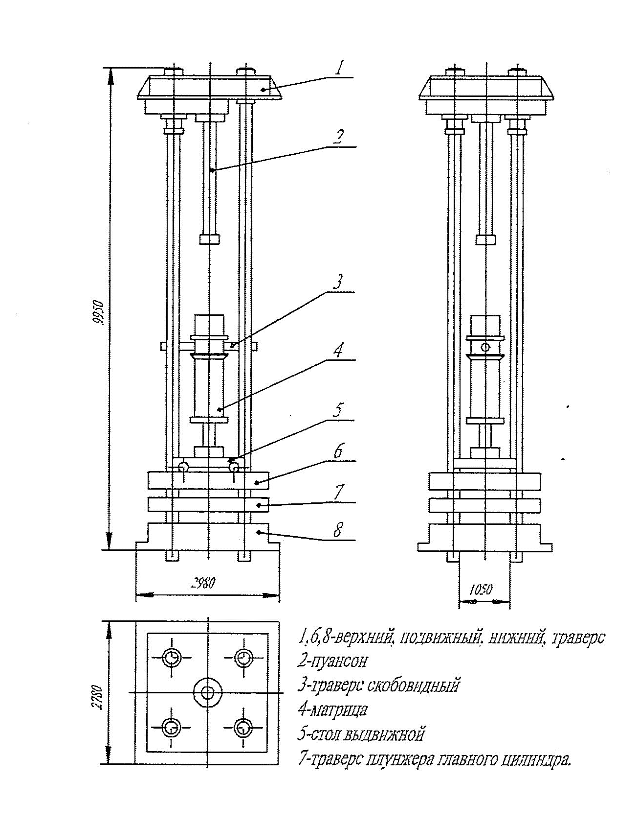
Рисунок 3

4.1.3 Пресс гидравлический П-908

Пресс гидравлический П-908 (рисунок 4) применяется в составе полуавтоматических линий для прессования. Работа пресса состоит из следующих этапов:
1) исходное положение,
2) пуск пресса,
3) рабочий ход.
Для включения пресса на рабочий ход необходимо рукояткой управления перевести золотник распределителя влево. Тогда масло от насосов, через распределитель поступает в верхнюю полость рабочего цилиндра. Поршень цилиндра со столом и установленной на ней матрицей с изделиями поднимается вверх. При встрече изделий с пуансонами, которые вторым концом упираются в плунжеры масляного компенсатора, начинается рабочий ход (запрессовка).
Ход ползуна компенсатора контролируется специальным устройством — указателем хода компенсатора, установленным на передней стенке кабины справа от рабочего места. При достижении стрелкой указателя хода компенсатора участка "включения давления" рукояткой управления золотник распределителя переводится вправо и масло от насоса поступает в верхнюю полость рабочего цилиндра, а нижняя полость соединяется со сливом. Стол пресса с матрицей опускается вниз. Пресс возвращается в исходное положение.
Для измерения обратного хода плунжеров компенсатора предусмотрено специальное приспособление.
Технические характеристики Пресса гидравлического П-908 представлены в таблице 6.

Таблица 6
Технические характеристики пресса гидравлического П-908

Производительность, шт/час | Звездки основные для 30 мм реактивных патронов (по 4 шт. в одну запрессовку) |  | 560-600
Производительность, шт/час | Звездки для 39 мм сигнальных патронов (по 4 шт.) |  | 460-500
Производительность, шт/час | Трассеры (по 4 шт. в четыре запрессовки) |  | 10-65
Производительность, шт/час | Шашки к изделию «Свет» (по 1 шт. в три запрессовки) |  | 15
Размеры стола подвижной траверсы, мм |  |  | 380х400
Ход максимальной подвижной траверсы, мм |  |  | 200
Привод | электродвигатель | тип | МА 142-2/4
Привод | электродвигатель | мощность, кВт | 8
Привод | электродвигатель | число оборотов в мин. | 1460
Привод | насос Н-401 | производительность, л/мин | 18
Привод | насос Н-401 | давление, кгс/см² | 300
Привод | насос Н-401 | число оборотов в мин. | 1500

Продолжение таблицы 6
Расход электроэнергии, кВт/час |  | 6,4
Масса, кг |  | 1500
Завод-изготовитель | Завод «Гидропресс» г. Оренбург

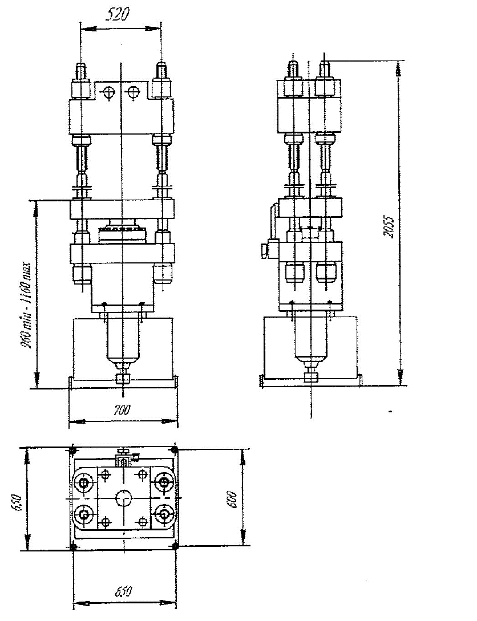

Рисунок 4

4.1.4 Пресс гидравлический П-942

Пресс гидравлический П-942 (рисунок 5) предназначен для прессования сплошных или канальных изделий диаметром до 0,8 м и высотой до 1,5 м. Выполнен в виде четырехколонной вертикальной конструкции с нижним давлением.
Верхняя траверса 1 с помощью электромеханического привода может перемещается по колоннам 3. Для распрессовки кожуха прессинструмента и его съема имеется промежуточная (средняя) подвижная траверса 2. Пресс имеет правый и левый транспортеры, перемещающие тележку 4 с прессинструментом, которая устанавливается на столе 5 при прессовании. Механизмы пресса позволяют производить прессование путем засыпки порошкообразного материала в матрице, а также с использованием предварительно сформованных таблеток.
Технические характеристики Пресса гидравлического П-942 представлены в таблице 7.

Таблица 7
Технические характеристики пресса гидравлического П-942

Номинальное усилие, кН |  | 98000
Скорость перемещения нижней траверсы, м/с | ускоренного подъема | 0,05
Скорость перемещения нижней траверсы, м/с | рабочего хода | 0,0055
Ход траверсы, м | нижней подвижной и промежуточной | 2
Ход траверсы, м | верхней регулируемой | 1,8
Ход поршня цилиндров распрессовки кожуха, м |  | 0,09
Ход тележки от оси пресса, м |  | 3,5
Расстояние между колоннами в свету, м |  | 1,35х1,35
Размер нижней подвижной траверсы, м |  | 0,84х1,22
Давление рабочей жидкости, МПа |  | 20
Диаметр главного плунжера, м |  | 0,8
Габаритные размеры, м |  | 9,56х2,1х11
Высота над уровнем пола, м |  | 6,8
Масса, кг |  | 93000

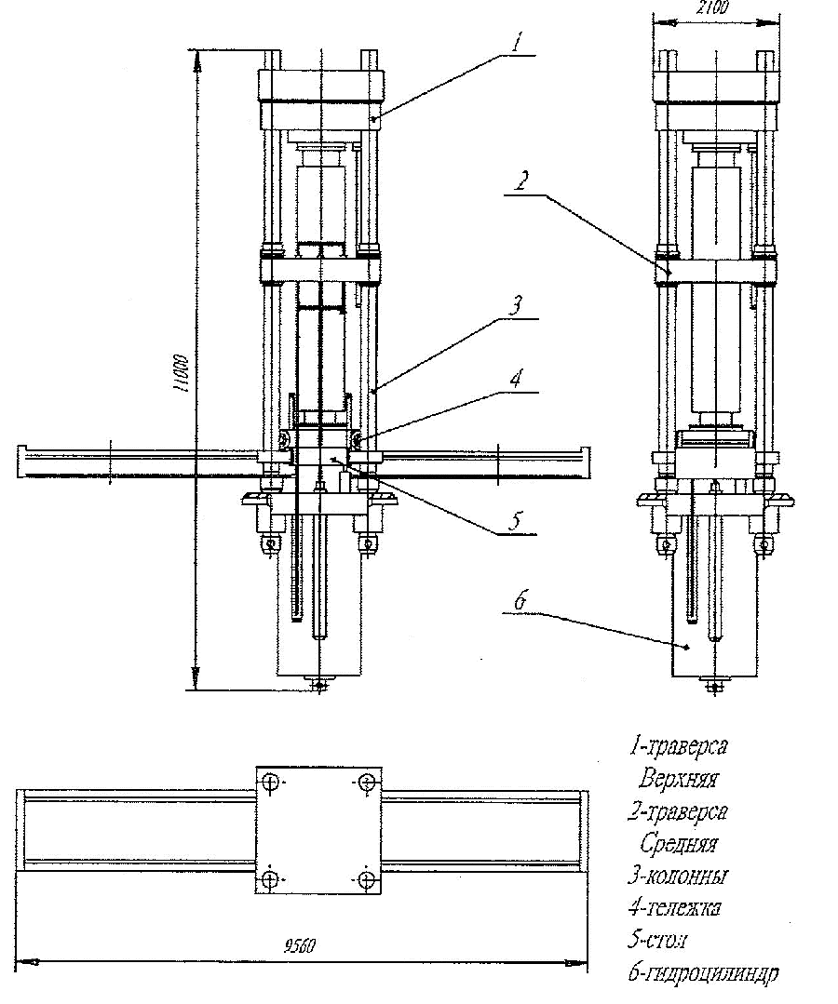

Рисунок 5

